报价方式：
需于截止日期递交相关文件至采购部，相关证件包含但不仅限于（所有证件均需加盖企业红章 ）：
1.技术标1份：
① 供应商三证复印件（企业组织机构代码、税务登记证、营业执照复印件）
② 详细产品参数和介绍（包括产品规格、材料、保质期、售后服务及交货期等）
③ 产品销售业绩（如有）
④ 其他供应商认为需要提供的文件
2.商务标1份（需密封在信封内）。
商务标请注明产品名称、规格型号、制造商、品牌等相关信息。本次报价价格包含货物到达甲方指定位置并能正常使用所需的一切费用，包括但不限于包装费、运输费、装卸费、税费等。
- 本项目入围一家，入围方式：最终得分=总价/产品技术分（满分10分）。最终得分最小者即为入围供应商。
注：投标资料纸质版一式两份，电子版一份，电子版发邮箱1326766604@qq.com，邮件标题为：投标人名称+项目名称

采购需求：
设备材质：台面厚2mmSUS304不锈钢，其余1.2mmSUS304不锈钢；
表面处理：不锈钢整体拉丝，丝纹清晰美观；
设备规格: 约1800*800*2350
排风系统：侧排风抽风系统
监控系统：配置摄像头，像素≥500万，数据线不低于3米长；
照明系统：▲嵌入式LED灯照明,18W光源,2只；
▲嵌入式紫外线杀菌，6W光源；可设定一周的每天自动开关闭时间
LED暖光源聚光射灯,5W光源；
水路系统：品牌冷热水拉伸龙头；
品牌电加热热水器；
脚踏控制龙头，水量无极可调，12V安全电压控制；
台面喷淋装置，电控，水量无极可调；
品牌管道粉碎机，强制排水；
水池尺寸：310×270×120，底部四周圆弧，无死角；
取台面斜度≥8°，便于水的流动,四周圆弧，无死角；
控制系统：12v安全电压脚踏开关控制水槽龙；
水槽龙头及台面喷淋电磁阀控制；
防水电源插座；
数量： 1台
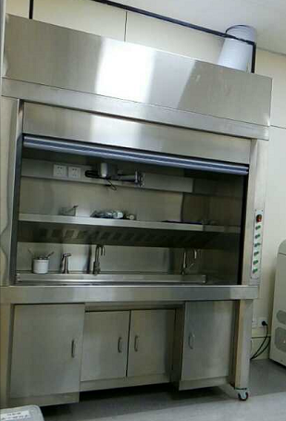
参考图片：

产品技术分（10分）
序号 | 评标内容 | 满分分值
1 | 供应商资质 | 0-1分
1 | 对应于采购需求的符合度。 | 0-6分
2 | 同类项目业绩。需提供合同复印件（同类业绩是指与采购标的同品类的产品业绩）。 | 0-1分
3 | 售后服务应对方案及承诺 | 0-1分
4 | 供货时间 | 0-1分

对规格要求有问题，请联系后勤保障处 陈老师：0577-88002669

